SISTEMAS DINÁMICOS 2

EDOS AUTÓNOMAS 2

ANOTACIONES ACERCA DE LA SOLUCIÓN GENERAL DE UNA ECUACIÓN DIFERENCIAL ORDINARIA LINEAL: 3

COEFICIENTES DISCONTINUOS 5

FACTORES INTEGRANTES: 6

SUSTITUCIONES 7

OPERADORES DIFERENCIALES 9

REDUCCIÓN DE ORDEN 10

EXTENSIÓN DEL MÉTODO PARA EDOS LINEALES DE SEGUNDO ORDEN A EDOS LINEALES DE ORDEN SUPERIOR 11

EJEMPLO COEFICIENTES INDETERMINADOS 11

FACTORIZACIÓN DE OPERADORES Y OPERADORES ANULADORES 12

COEFICIENTES INDETERMINADOS CON OPERADORES LINEALES 14

COEFICIENTES INDETEREMINADOS EN ECUACIONES DE ORDEN DOS O SUPERIOR 14

OTROS MÉTODOS DE RESOLUCIÓN DE ECUACIONES DIFERENCIALES O ANOTACIONES EN GENERAL DEL LIBRO DE ZILL

## SISTEMAS DINÁMICOS

Se dice que un sistema dinámico es un sistema que cambia con el tiempo. Aunque más precisamente se dice que un sistema dinámico es un conjunto de variables dependientes del tiempo junto con una regla que determina sin ambigüedad el estado del sistema, el cual está suscripto en un instante de tiempo t0. Las variables del sistema se denominan variables de estado, y el conjunto de sus valores en un instante de tiempo dado son el estado del sistema en ese instante. El sistema puede ser de **tiempos discretos o de tiempos continuos.**

## EDOS AUTÓNOMAS DE PRIMER ORDEN

Son ecuaciones diferenciales ordinarias en la que la variable independiente no aparece explícitamente en la ecuación. Un ejemplo es la ecuación diferencial correspondiente a la Ley de Enfriamiento de Newton, en la que la variable temporal no aparece explícitamente en la EDO.

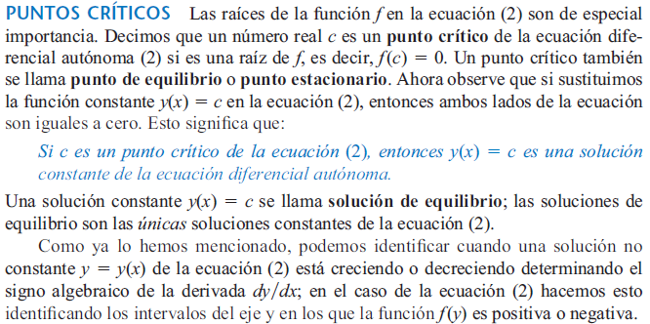

## ANOTACIONES ACERCA DE LA SOLUCIÓN GENERAL DE UNA ECUACIÓN DIFERENCIAL ORDINARIA LINEAL:

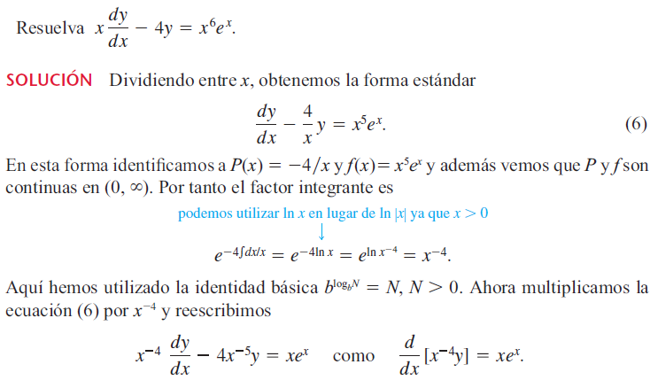

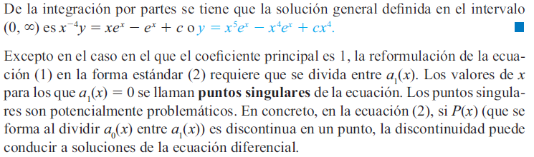

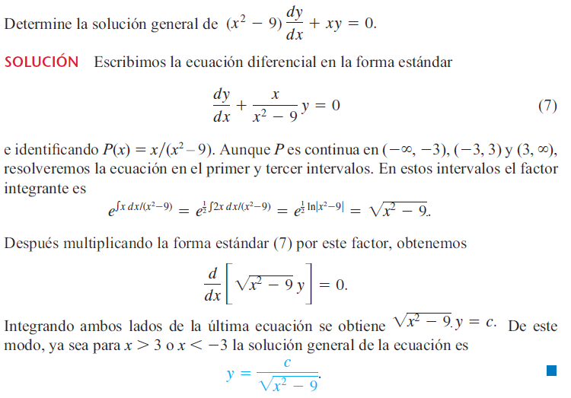

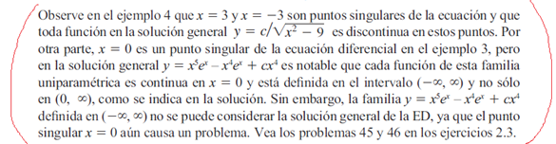

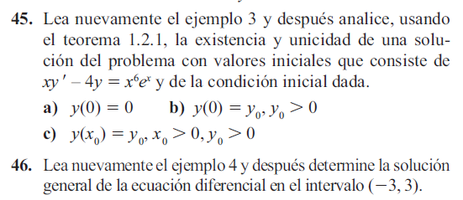

## COEFICIENTES DISCONTINUOS

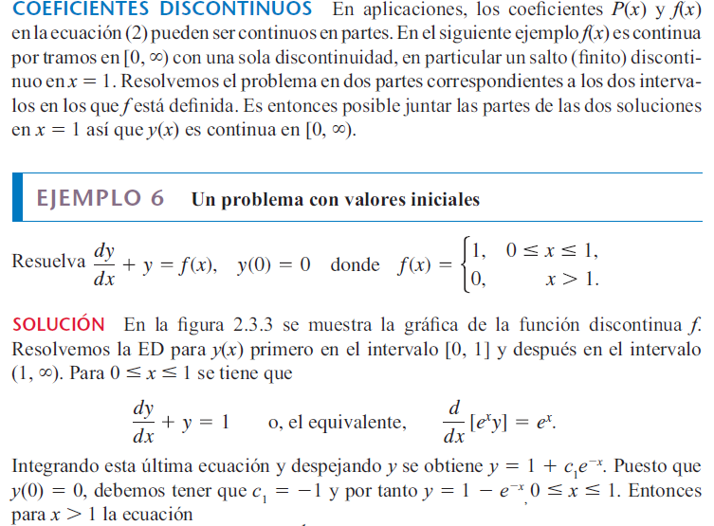

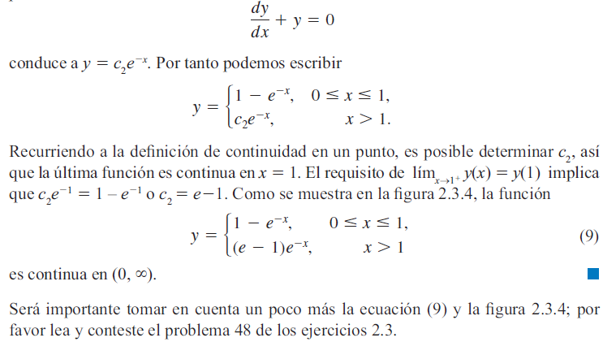

## FACTORES INTEGRANTES:

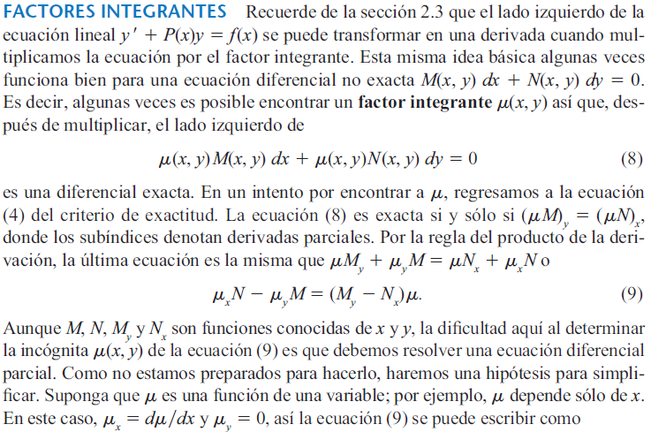

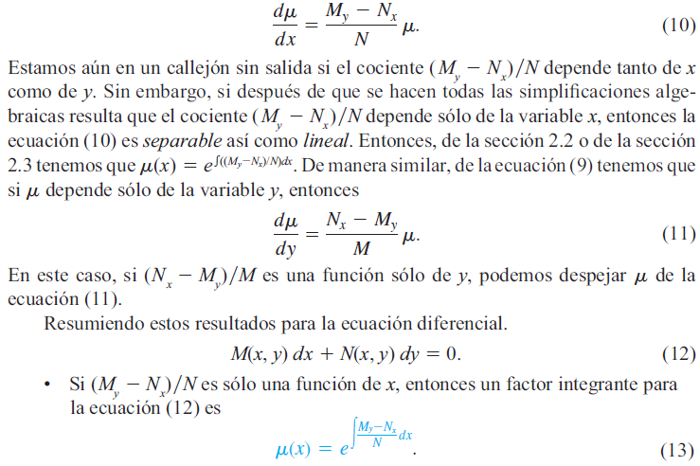

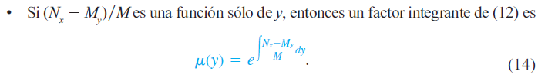

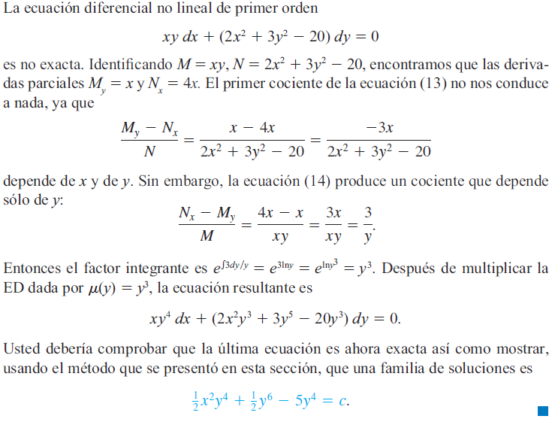

## SUSTITUCIONES

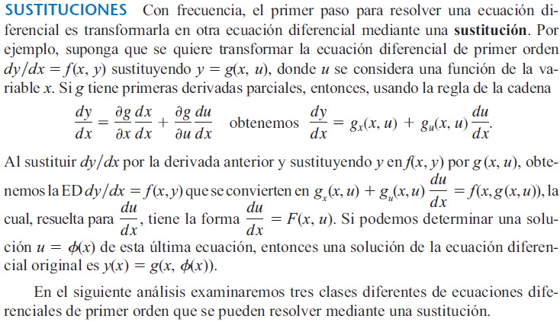

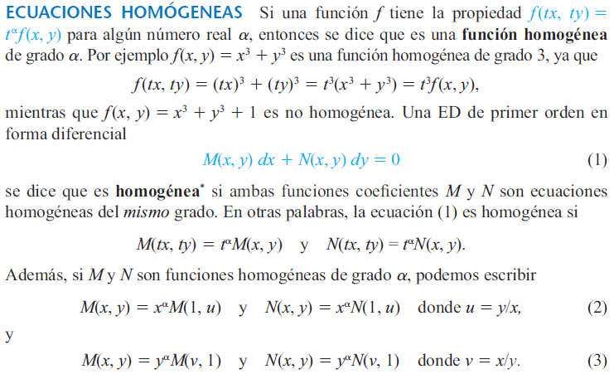

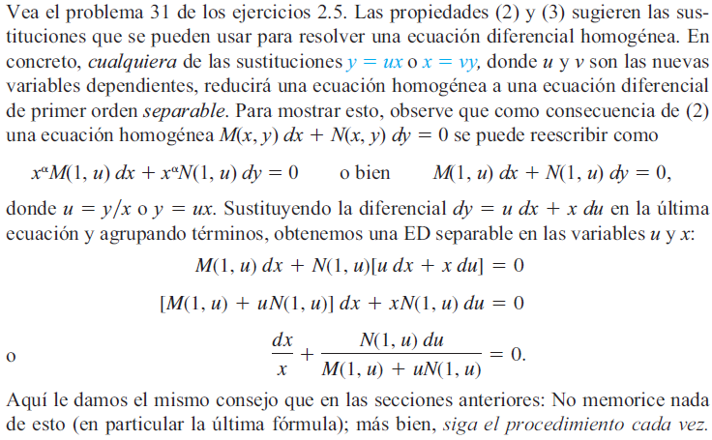

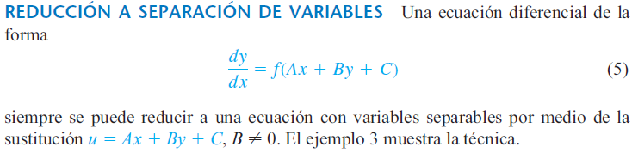

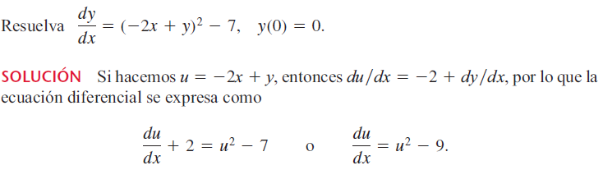

## OPERADORES DIFERENCIALES

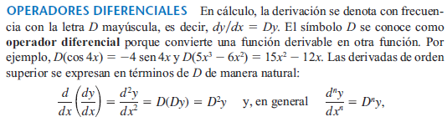

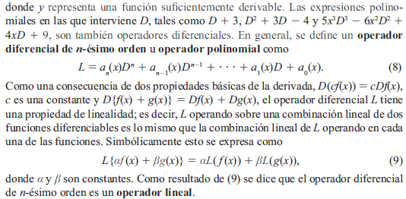

## REDUCCIÓN DE ORDEN

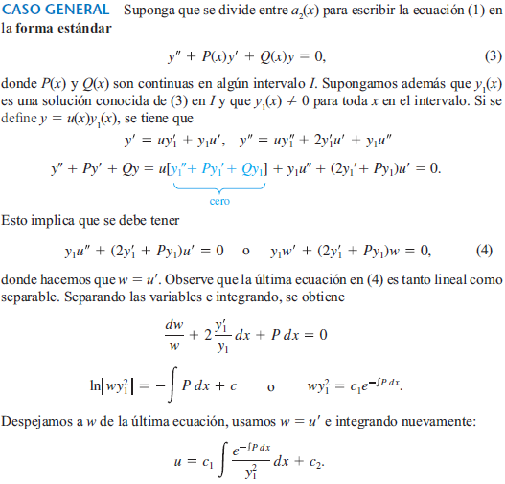

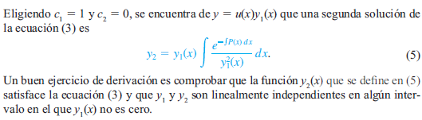

NOTA: Date cuenta vos que no está utilizando funciones coeficientes constantes

## EXTENSIÓN DEL MÉTODO PARA EDOS LINEALES DE SEGUNDO ORDEN A EDOS LINEALES DE ORDEN SUPERIOR

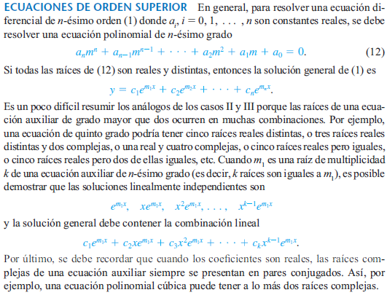

## EJEMPLO COEFICIENTES INDETERMINADOS

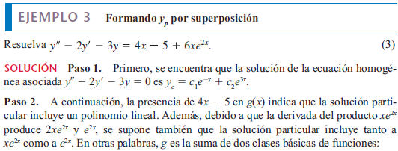

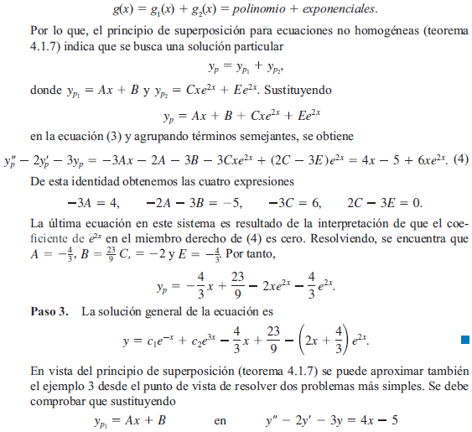

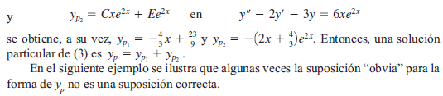

## FACTORIZACIÓN DE OPERADORES Y OPERADORES ANULADORES

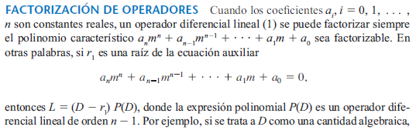

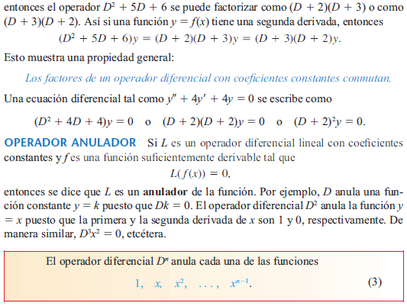

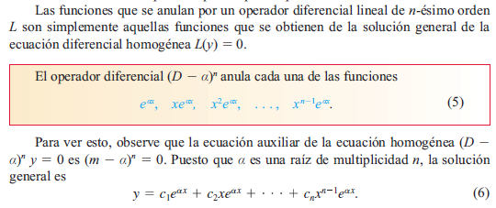

**NOTA**: Observar que estamos hablando de coeficientes constantes reales

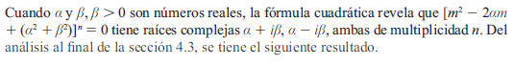

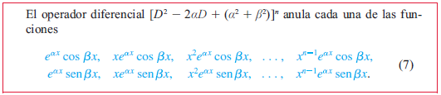

## COEFICIENTES INDETERMINADOS CON OPERADORES LINEALES

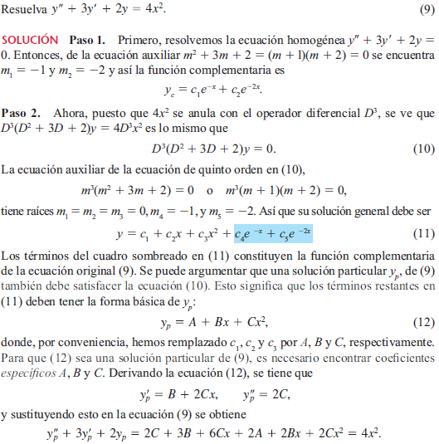

## COEFICIENTES INDETEREMINADOS EN ECUACIONES DE ORDEN DOS O SUPERIOR

